Учреждение образования
«БЕЛОРУССКИЙ ГОСУДАРСТВЕННЫЙ ТЕХНОЛОГИЧЕСКИЙ УНИВЕРСИТЕТ»
Отчёт по дисциплине:
«Основы программной инженерии »

Студент: Яцко А.И.
ФИТ 1 курс 7 группа
Преподаватель: Лыкова Ю. Д.
Минск 2025

Лабораторная работа 9

4)

5)git help
6)нажал на открыть помозью git bash , а в git написал git init.
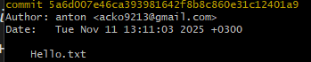
7)

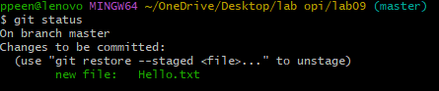
11)

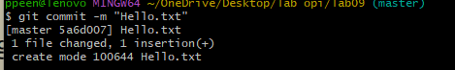
13)

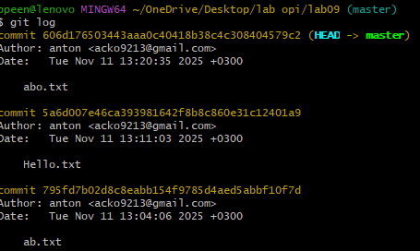
14)

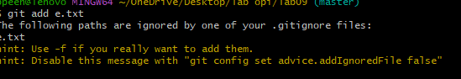

Ответы на вопросы:
1)Система контроля версий (Version Control System, VCS) — это инструмент, который отслеживает изменения в файлах проекта с течением времени.
Она позволяет:
сохранять историю всех изменений;
возвращаться к предыдущим версиям;
работать над проектом нескольким людям одновременно;
предотвращать потерю данных.
2)Git хранит не сами файлы построчно, а снимки (snapshots) всех файлов в момент каждого коммита.
Если файл не изменился — Git просто ссылается на его предыдущую версию, не дублируя данные.
3)поддерживается автономная работа; локальные фиксации изменений
могут быть отправлены позже;
− каждое рабочее дерево в Git содержит хранилище с полной историей
проекта;
− ни одно хранилище Git не является по своей природе более важным, чем
любое другое;
− скорость работы, ветвление делается быстро и легко
4)Modified (изменён) — файл был изменён, но ещё не добавлен.
Staged (подготовлен) — файл добавлен в индекс (будет включён в следующий коммит).
Committed (зафиксирован) — изменения сохранены в репозитории (в истории проекта).
5)Индексация — это добавление файла в промежуточную область (staging area) перед фиксацией.
6)Фиксация (commit) — это сохранение текущего состояния файлов из индекса в историю репозитория.
7)git config --list
8)git init
9)git add
10)git commit -m
11)git status
12)Файл .gitignore указывает, какие файлы и папки Git должен игнорировать (не отслеживать).
Обычно туда включают временные файлы, кэш, логи, файлы IDE и т.п.

